UNIVERSITETI PUBLIK “KADRI ZEKA” GJILAN
FAKULTETI I SHKENCAVE KOMPJUTERIKE
INXHINIERI SOFTUERIKE DHE WEB DIZAJN


LËNDA: WEB TEKNOLOGJITË (WT)

RAPORTI TEKNIK I PROJEKTIT

TITULLI PROJEKTIT (SHKURTESA E TITULLIT TE PROJEKTIT): Uebsite per Piktura sipas Periudhave te Artit (UPPA)

Mësimdhënës: Prof.Ass.Dr. Lindita Nebiu Hyseni | ID: 22071082
Asistent: Dr. Aferdita Ibrahimi | Emri dhe Mbiemri: Lorenë Tërstena

Gjilan, 2023

ABSTRAKT

Projekti Uebsite per Piktura sipas Periudhave te Artit (UPPA) do te permbaje menyte ne vijim:

Ballina – Ne momentin e shtypjes se menyse “Ballina” te dergon ne fillim te uebfaqes (header).

Piktura – Ne momentin e shtypjes se menyse “Piktura” do te paraqiten detajet e Pikturave sipas Periudhave te Artit (Impresionizmi, Kubizmi).
Shembull: menya: Piktura, ku paraqiten detajet e Pikturave me foto dhe te dhenat tjera te grupuar sipas Periudhave te Artit.

Kontakti – Ne momentin e shtypjes se menyse “Kontakti” do te paraqitet Forma dhe Lokacioni me harte. Forma do te permbaje fushat: Subjektin, Mesazhin, Email-in si dhe butonin Dergo.

Gjate plotesimit te abstraktit duhet te bazoheni ne sqarimet ne instruksionet ne e-Learning duke perfshire edhe instruksionet ne kete word document I cili poashtu eshte ne e-Learning. Gjithashtu, duhet te keni parasysh syllabusin e lendes

Ideja unike e projektit (titulli dhe shkurtesa e titullit te jete unike) duhet te jete unike deri ne fund te zhvillimit te projektit duke perfshire dhe detyrat e projektit dhe raportin teknik.

Permbajtja
ABSTRAKT 3
1. Ballina 5
2. Piktura 5
3. Kontakti 7
4. Hostimi 8
5. Responsive 9
6. Perfundimi 11
7. Referencat 11

Lista e figurave
Figure 1-1 Ballina-Header 5
Figure 1-2 Ballina-SVG 5
Figure 2-1 Piktura-Impresionizmi 5
Figure 2-2 Piktura-Audio,Youtube video,Video 6
Figure 2-3 Piktura-Kubizmi 6
Figure 3-1 Kontakti 7
Figure 4-1-Hostimi-Ballina-Piktura 8
Figure 4-2-Hostimi-Piktura 9
Figure 4-3-Hostimi-Kontakti 9
Figure 5-1-Responsive 10

Ballina
Ne momentin e shtypjes se menyse “Ballina” te dergon ne fillim te uebfaqes(header).Ne header eshte perdorur Scalable Vector Graphic (SVG) drejtekendesh dhe aty eshte paraqitur edhe titulli i uebfaqes: Uebsite per Piktura sipas Periudhave te Artit (UPPA). Gjithashtu edhe vini re:Na vjen keq, shfletuesi juaj nuk mbështet SVG inline, ne qofte se ndodhe ndonje problem te paraqitet teksti.
Figure 1-1 Ballina-Header
Figure 1-2 Ballina-SVG

Piktura
Ne momentin e shtypjes se menyse “Piktura” do te paraqiten detajet e Pikturave me foto dhe te dhenat tjera te grupuar sipas Periudhave te Artit (Impresionizmi, Kubizmi).
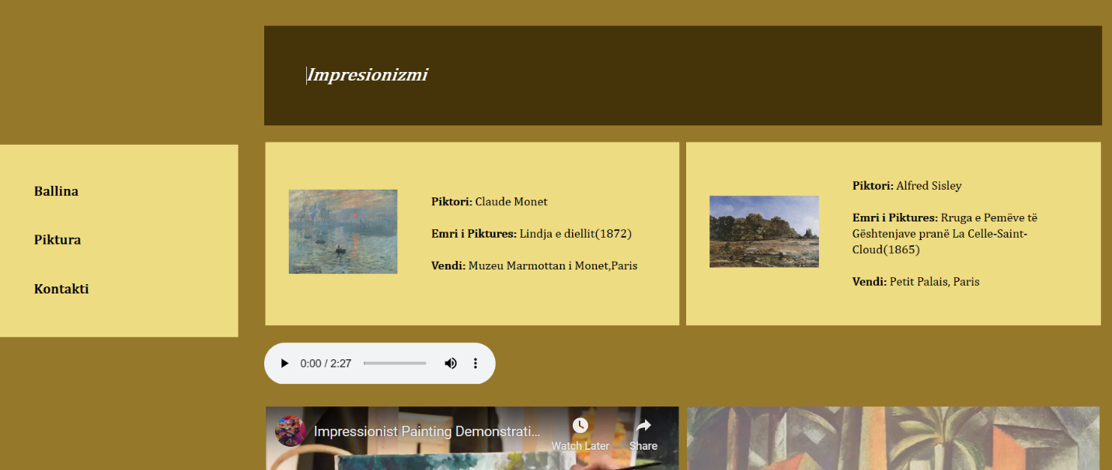
Figure 2-1 Piktura-Impresionizmi

Tek Menya Piktura kemi perdorur tagun <section> me permbajtjen e menyse te indentifikuar me id. <h2> per te percaktuar titullin (Impresionizmi),se bashku me style, html formatimin (tekst italic <i></i>).Pastaj kemi formuar nje tabele me nje rreshte e ndare ne dy kolona ,qe ne ato kolona gjenden edhe dy tabela me nga dy kolona te ndara njera per foto e tjetra per te dhenat tjera. Ngjajshem kemi vepruar edhe per Periudhen e Artit (Kubizmin).
Ketu kemi vendosur edhe audio, youtube video dhe video. Nese kemi ndonje problem me audio do te shfaqet: Shfletuesi juaj nuk e mbështet elementin audio. Kemi bere nje tabele, me nje rreshte dhe me dy kolona, ku ne kolonen e pare kemi vendosur youtube video permes linkut. Ndersa ne kolonen e dyte kemi vendosur nje video dhe kemi perdorur java script, me ndihem e tagut <script> duke bere funksionin kemi fituar butonin Fillo-Ndalo qe na sherben tek videoja.

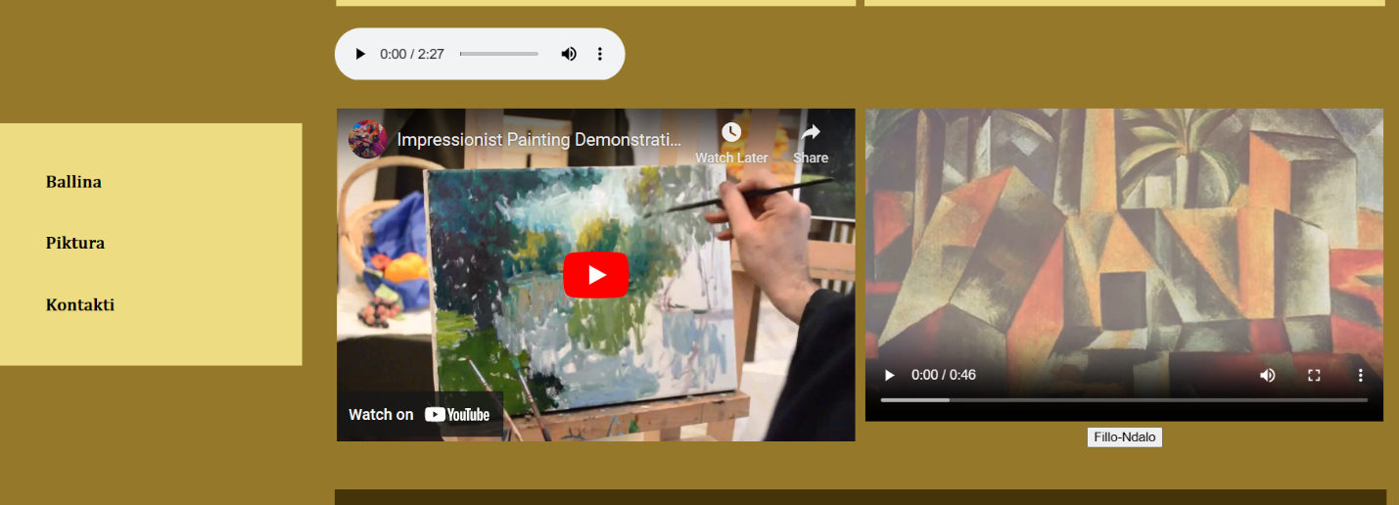
Figure 2-2 Piktura-Audio,Youtube video,Video

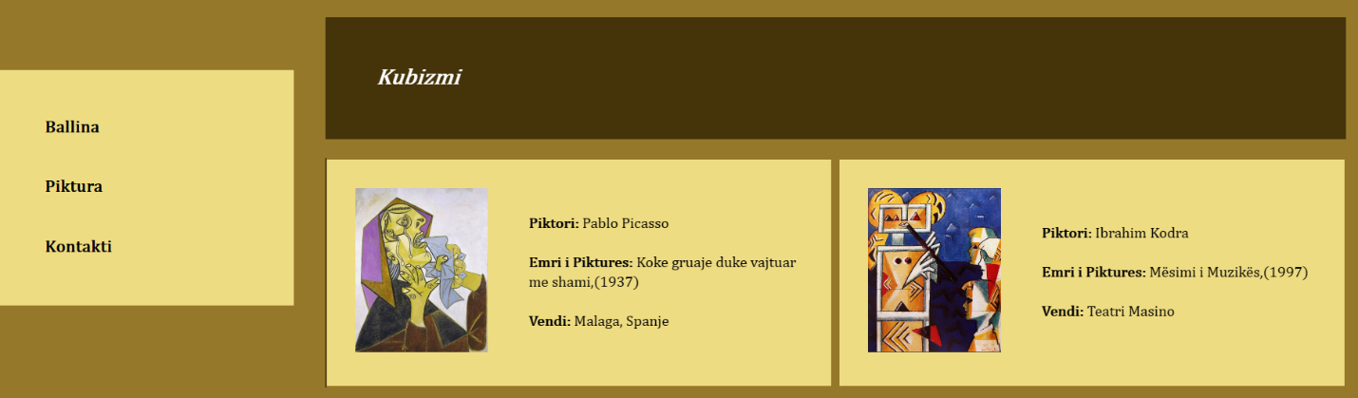
Figure 2-3 Piktura-Kubizmi

Kontakti

Ne momentin e shtypjes se menyse “Kontakti” do te paraqitet Forma dhe Lokacioni me harte. Forma permban fushat:Subjektin, Mesazhin, Email-in si dhe butonin Dergo. Lokacioni me harte eshte bere me ndihmen e Google Map ( www.embedgooglemap.net )
Ne fund ndodhet edhe Footer-I ku jane paraqitur Copyright dhe Referencat.
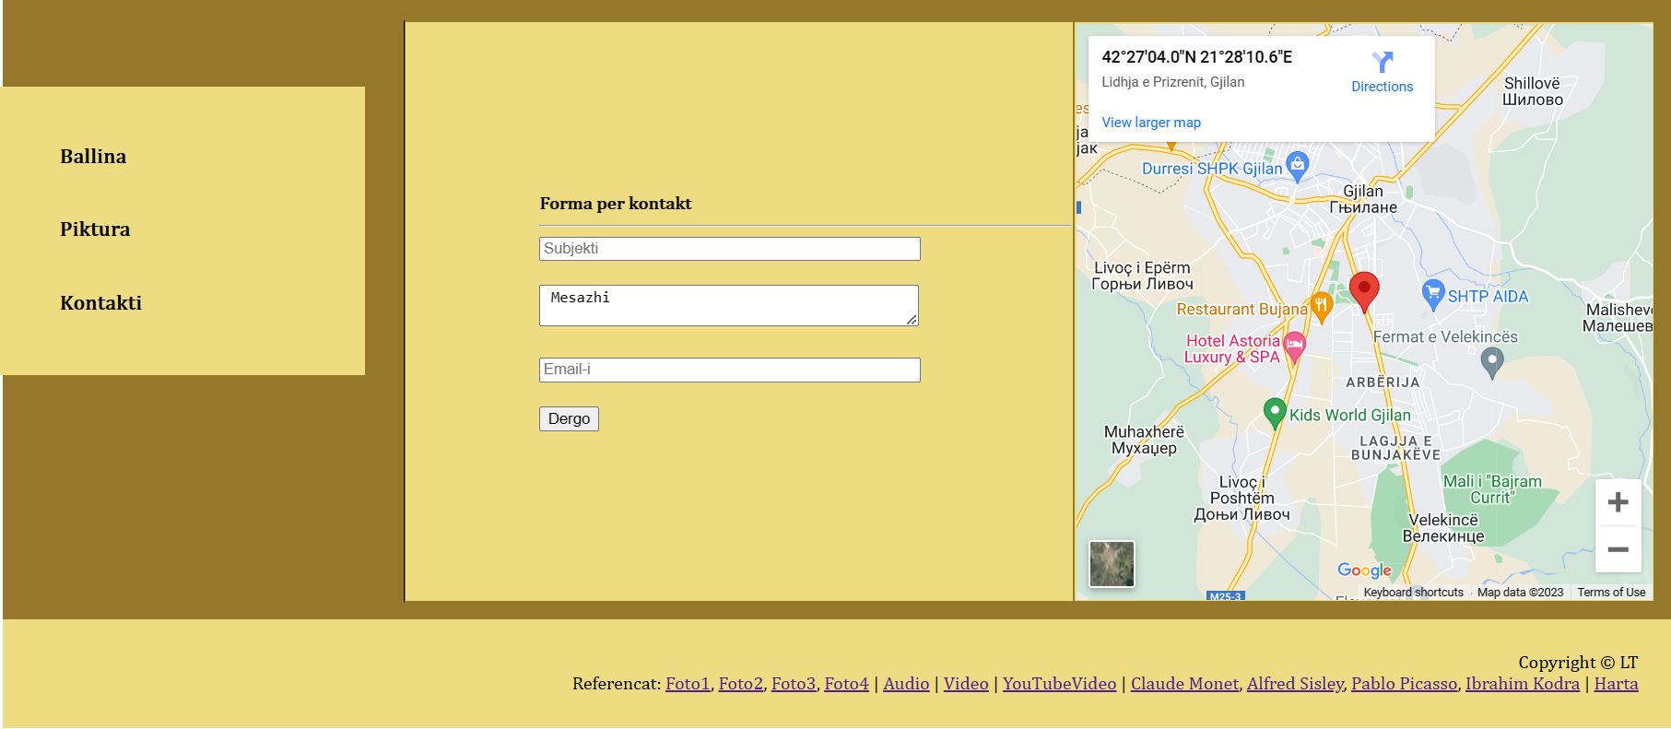
Figure 3-1 Kontakti

Hostimi

Hostimi eshte bere me ndihmen e 000WebHost, i cili na sherben per ta bere uebfaqen te disponueshme per vizitoret gjate gjithe kohes.
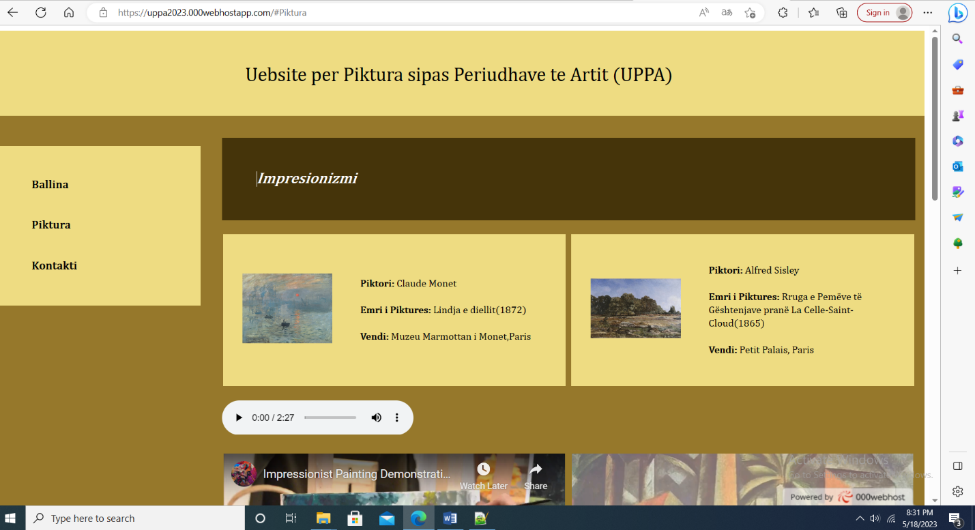
Figure 4-1-Hostimi-Ballina-Piktura

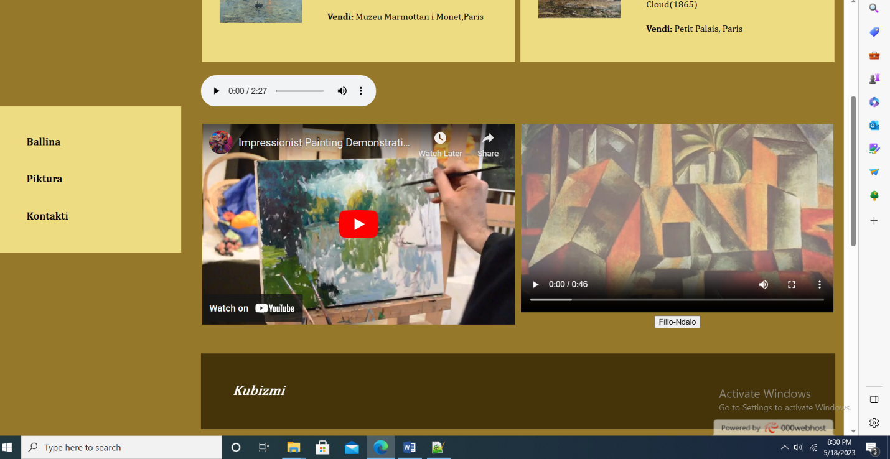
Figure 4-2-Hostimi-Piktura

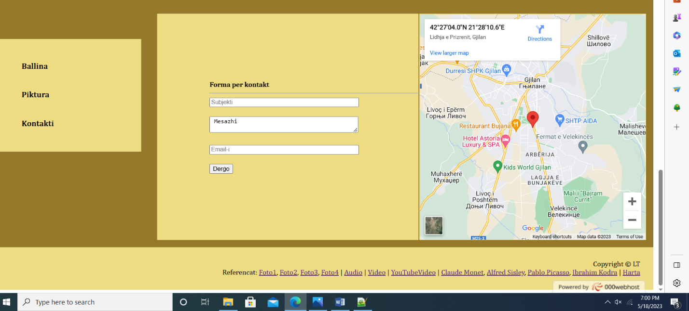
Figure 4-3-Hostimi-Kontakti

Responsive
Responsive – paraqitja e uebsite-it ne menyre te duhur ne te gjitha madhesite dhe rezolucionet e ekranit duke siguruar edhe perdorshmeri te mire.
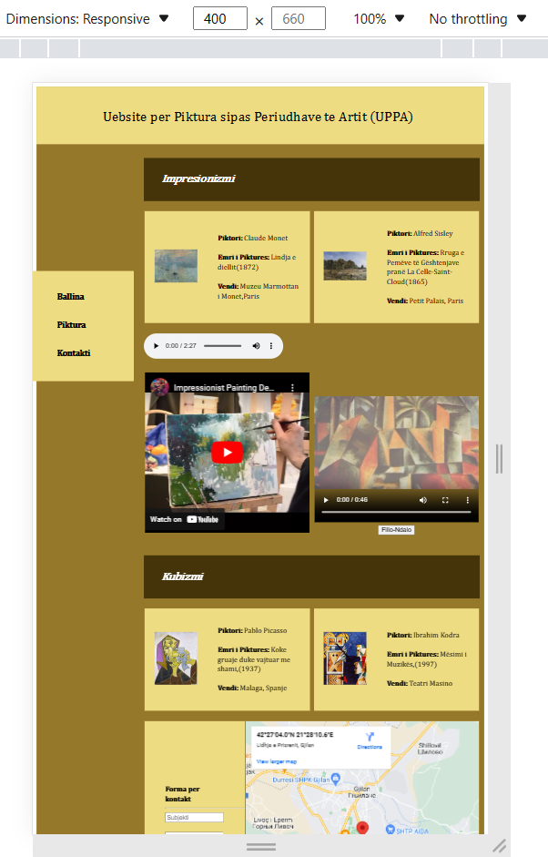
Figure 5-1-Responsive

Perfundimi

Pas shume diteve dhe oreve te shumta pune, duke pas veshtersi por dhe argetim, duke mesuar gjera te reja rreth html5-se, une mendoj se kete projekt e perfundova me sukses duke lene pas shum kujtime te bukura.
Per sa i perket punes me klienta do te kisha deshire ta provoja se si do te shkonte ajo dhe do te ishte knaqesi per mua.

Referencat

[1] Prof.Ass.Dr.Lindita Nebiu Hyseni, “Ligjerata dhe ushtrime te pergaditura ne lenden Web Teknologjite”, Fakulteti Shkencave Kompjuterike, Universiteti Kadri Zeka, Gjilan, 2020-2021.

[2] A. N. Ghifari, "Saturn HTML Template By @Flamekaizar," [Online]. Available: http://demo.home-templates.com/2473/saturn-website-template/index.html. , çasja e fundit 2019.
[3] Host a website for free with Cpanel, PHP. Free Web Hosting. (n.d.-a). https://www.000webhost.com/
[4] Embed google map. Embed Google Maps on Website | Copy &amp; Paste Code (Free). (n.d.). https://www.embedgooglemap.net/
[5] Wikimedia Foundation. (2022, December 8). Alfred Sisley. Wikipedia. https://en.wikipedia.org/wiki/Alfred_Sisley#/media/File:Allee_de_chataigniers_-_Alfred_Sisley.jpg
[6] Wikimedia Foundation. (2023, May 16). Claude Monet. Wikipedia. http://en.wikipedia.org/wiki/Claude_Monet#/media/File:Claude_Monet,_Impression,soleil_levant.jpg
[7] Wikimedia Foundation. (n.d.). Ibrahim Kodra. Wikipedia. https://sq.wikipedia.org/wiki/Ibrahim_Kodra#/media/Skeda:Ibrahim_Kodra,_Music_lesson,_1997_oil_on_canvas,_80x100_cm.JPG
[8] YouTube. (2013a, April 23). Impressionist painting demonstration. YouTube. https://www.youtube.com/watch?v=wga1qP_zm0c
[9] YouTube. (2016, February 24). Hymn to the sea - titanic | Piano &amp; Strings. YouTube. https://www.youtube.com/watch?v=FBrRpCzy6nk

